**Инструкция по запуску приложения «PassengerTransporation»**

Данное приложение предназначено для операционной системы Windows.

Этапы установки и настройки приложения:

1. Открыть браузер и скачать проекты с открытого репозитория по ссылке: [https://github.com/xent7are/PassengerTransportation](https://github.com/xent7are/PassengerTransportation%20)

Изображение выглядит как текст, снимок экрана, программное обеспечение, Значок на компьютере

Контент, сгенерированный ИИ, может содержать ошибки.

Чтобы скачать проект, необходимо нажать на «Code» и выбрать «Download ZIP»:

Изображение выглядит как текст, снимок экрана, программное обеспечение, Мультимедийное программное обеспечение

Контент, сгенерированный ИИ, может содержать ошибки.

После установки в проводке в загрузках появится скачанная с репозитория ZIP-папка «PassengerTransportation-main»:

Изображение выглядит как снимок экрана, текст, программное обеспечение

Контент, сгенерированный ИИ, может содержать ошибки.

1. Распаковать архив в удобную папку. При этом нужно, чтобы весь путь, куда извлекается папка, был на английском языке:

Изображение выглядит как текст, электроника, снимок экрана, программное обеспечение

Контент, сгенерированный ИИ, может содержать ошибки.

1. Для запуска проектов необходимо установить IntelliJ IDEA 2024.3.3 (Ultimate версия).
2. Далее нужно открыть IntelliJ IDEA 2024.3.3 и нажать кнопку «Open»:

Изображение выглядит как текст, снимок экрана, программное обеспечение, мультимедиа

Контент, сгенерированный ИИ, может содержать ошибки.

1. В открывшемся окне выбрать папку, которая была ранее извлечена из ZIP-папки, в ней выбрать папку с проектом серверной части «backendPassengerTransportation», нажать «OK»:

Изображение выглядит как текст, снимок экрана, программное обеспечение, Мультимедийное программное обеспечение

Контент, сгенерированный ИИ, может содержать ошибки.

1. Откроется проект «backendPassengerTransportation» в IntelliJ IDEA 2024.3.3:

Изображение выглядит как текст, снимок экрана, программное обеспечение, Мультимедийное программное обеспечение

Контент, сгенерированный ИИ, может содержать ошибки.

Среда разработки начнет скачивать необходимые зависимости, нужно дождаться полной установки.

1. После того, как среда скачает необходимые зависимости, нужно поменять путь к файлу с базой данных SQLite в файле настроек «application.properties».

Заполненная база данных SQLite находится в папке с проектом. Чтобы узнать путь к базе данных, необходимо открыть в проводнике проект «backendPassengerTransportation» и перейти по пути как на рисунке ниже, нажать по файлу с базой данных «db_passenger_transportation.db» правой кнопкой мыши, в контекстном меню выбрать «Копировать как путь»:

Изображение выглядит как текст, программное обеспечение, Мультимедийное программное обеспечение, снимок экрана

Контент, сгенерированный ИИ, может содержать ошибки.

После выполнения предыдущего шага, нужно открыть в IntelliJ IDEA 2024.3.3 (Ultimate) файл настроек «application.properties» и вставить в него скопированный путь в третью строку кода после «spring.datasource.url=jdbc:sqlite:»:

Изображение выглядит как снимок экрана

Контент, сгенерированный ИИ, может содержать ошибки.

Надо заменить в пути символ обратного слеша «\» на двойной обратный слеш «\\» и убрать двойные кавычки в начале и в конце пути. Должно получиться примерно так:

Изображение выглядит как снимок экрана, текст

Контент, сгенерированный ИИ, может содержать ошибки.

1. Запуск API. Для этого в структуре проекта слева необходимо выбрать файл «BackendPassengerTransportationApplication»:

Изображение выглядит как текст, снимок экрана, программное обеспечение

Контент, сгенерированный ИИ, может содержать ошибки.

«BackendPassengerTransportationApplication» надо запустить:

Изображение выглядит как текст, снимок экрана, программное обеспечение, Мультимедийное программное обеспечение

Контент, сгенерированный ИИ, может содержать ошибки.

В окне «Run» появится логотип фреймворка «Spring»

1. Работу методов API можно проверить прямо в среде разработки следующим образом:

Перейти в «RouteController» и нажать слева на зеленую кнопку, которая находится в строке с методом «getAllRoutes»:

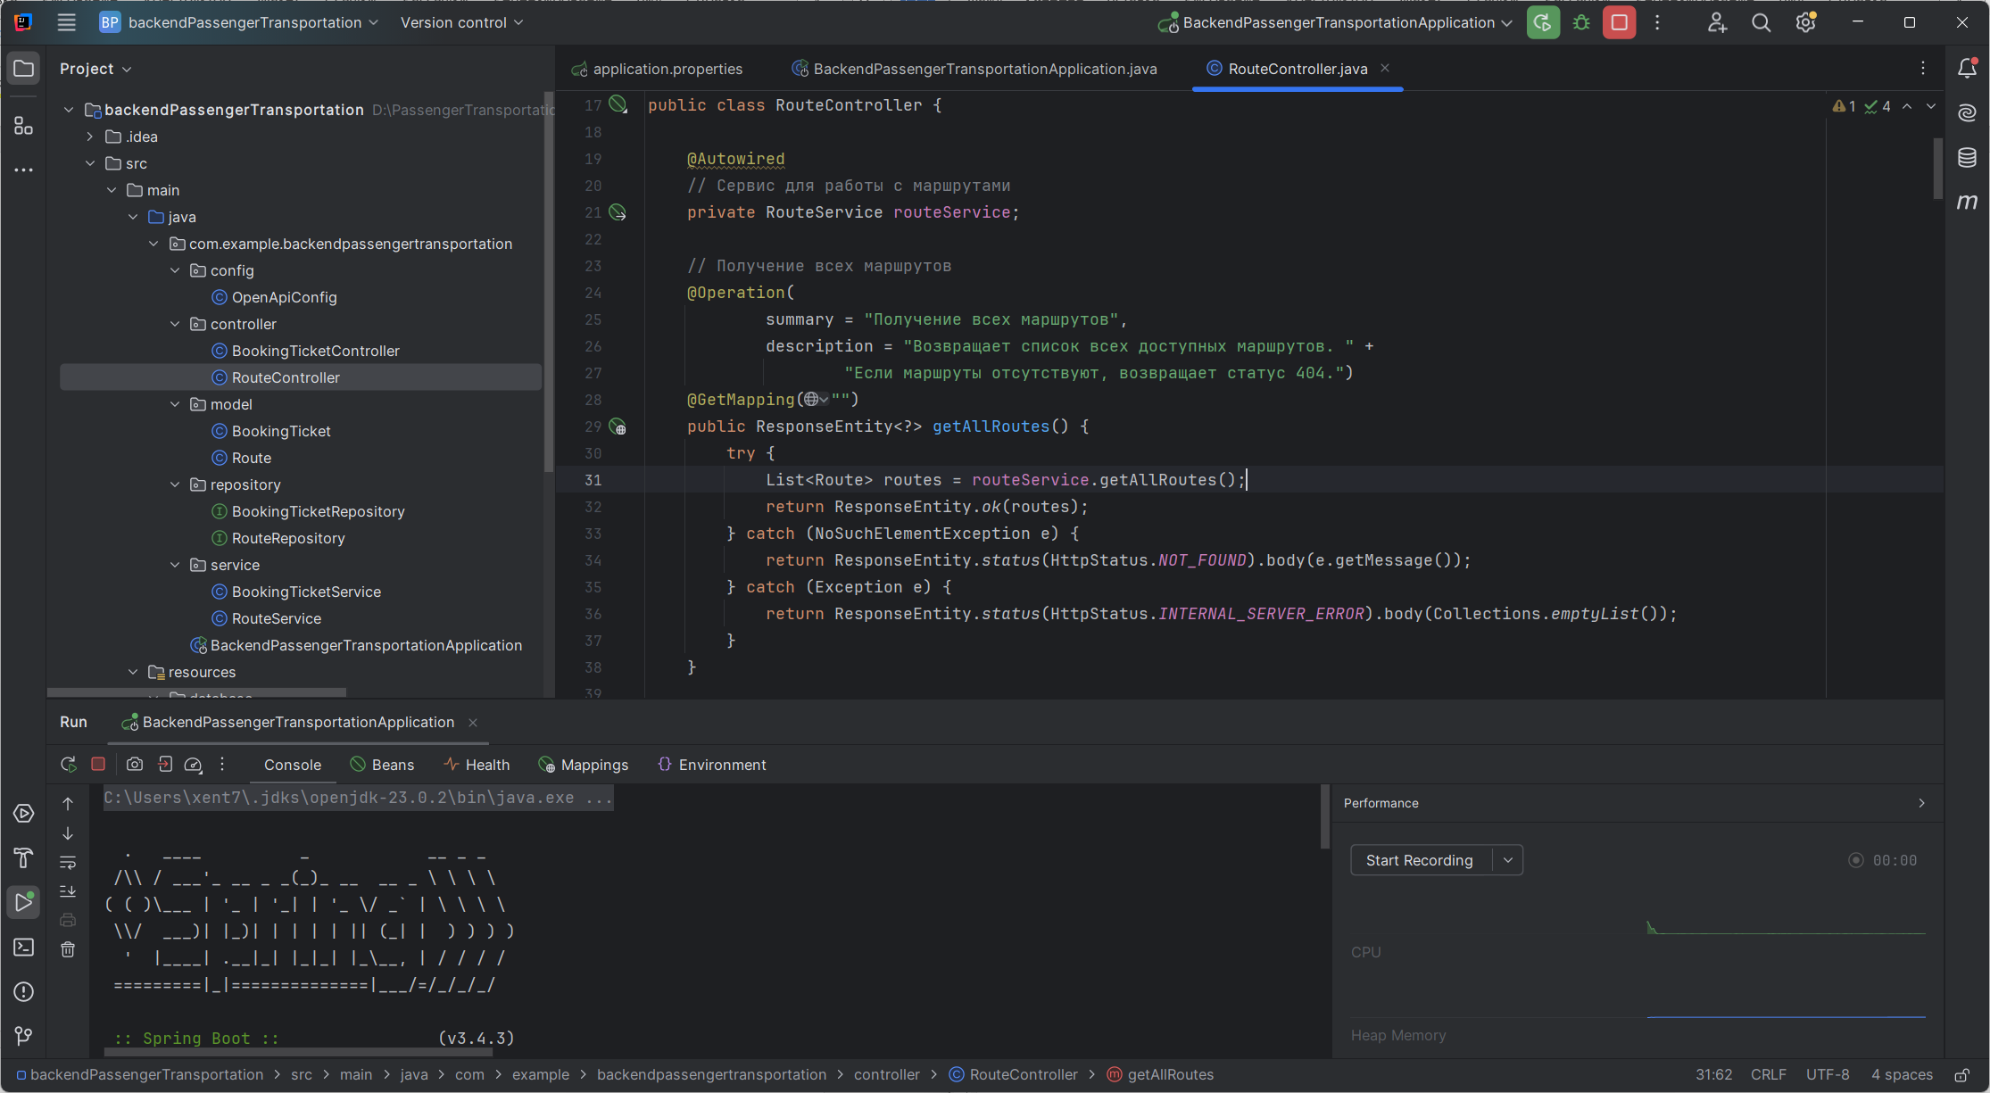

Откроется файл «generated-requests.http», в котором появится GET запрос. Необходимо нажать на зеленую кнопку слева:

Изображение выглядит как текст, снимок экрана, программное обеспечение, Мультимедийное программное обеспечение

Контент, сгенерированный ИИ, может содержать ошибки.

Выполнится GET запрос на получение всех маршрутов и справа появится ответ (Json структура):

Изображение выглядит как текст, снимок экрана, программное обеспечение, Мультимедийное программное обеспечение

Контент, сгенерированный ИИ, может содержать ошибки.

Аналогичным способом можно получить все бронирования.

Перейти в «BookingTicketController» и нажать слева на зеленую кнопку, которая находится в строке с методом «getAllBookingTickets»:

Изображение выглядит как текст, снимок экрана, программное обеспечение, Мультимедийное программное обеспечение

Контент, сгенерированный ИИ, может содержать ошибки.

Откроется файл «generated-requests.http», в котором появится GET запрос. Необходимо нажать на зеленую кнопку слева:

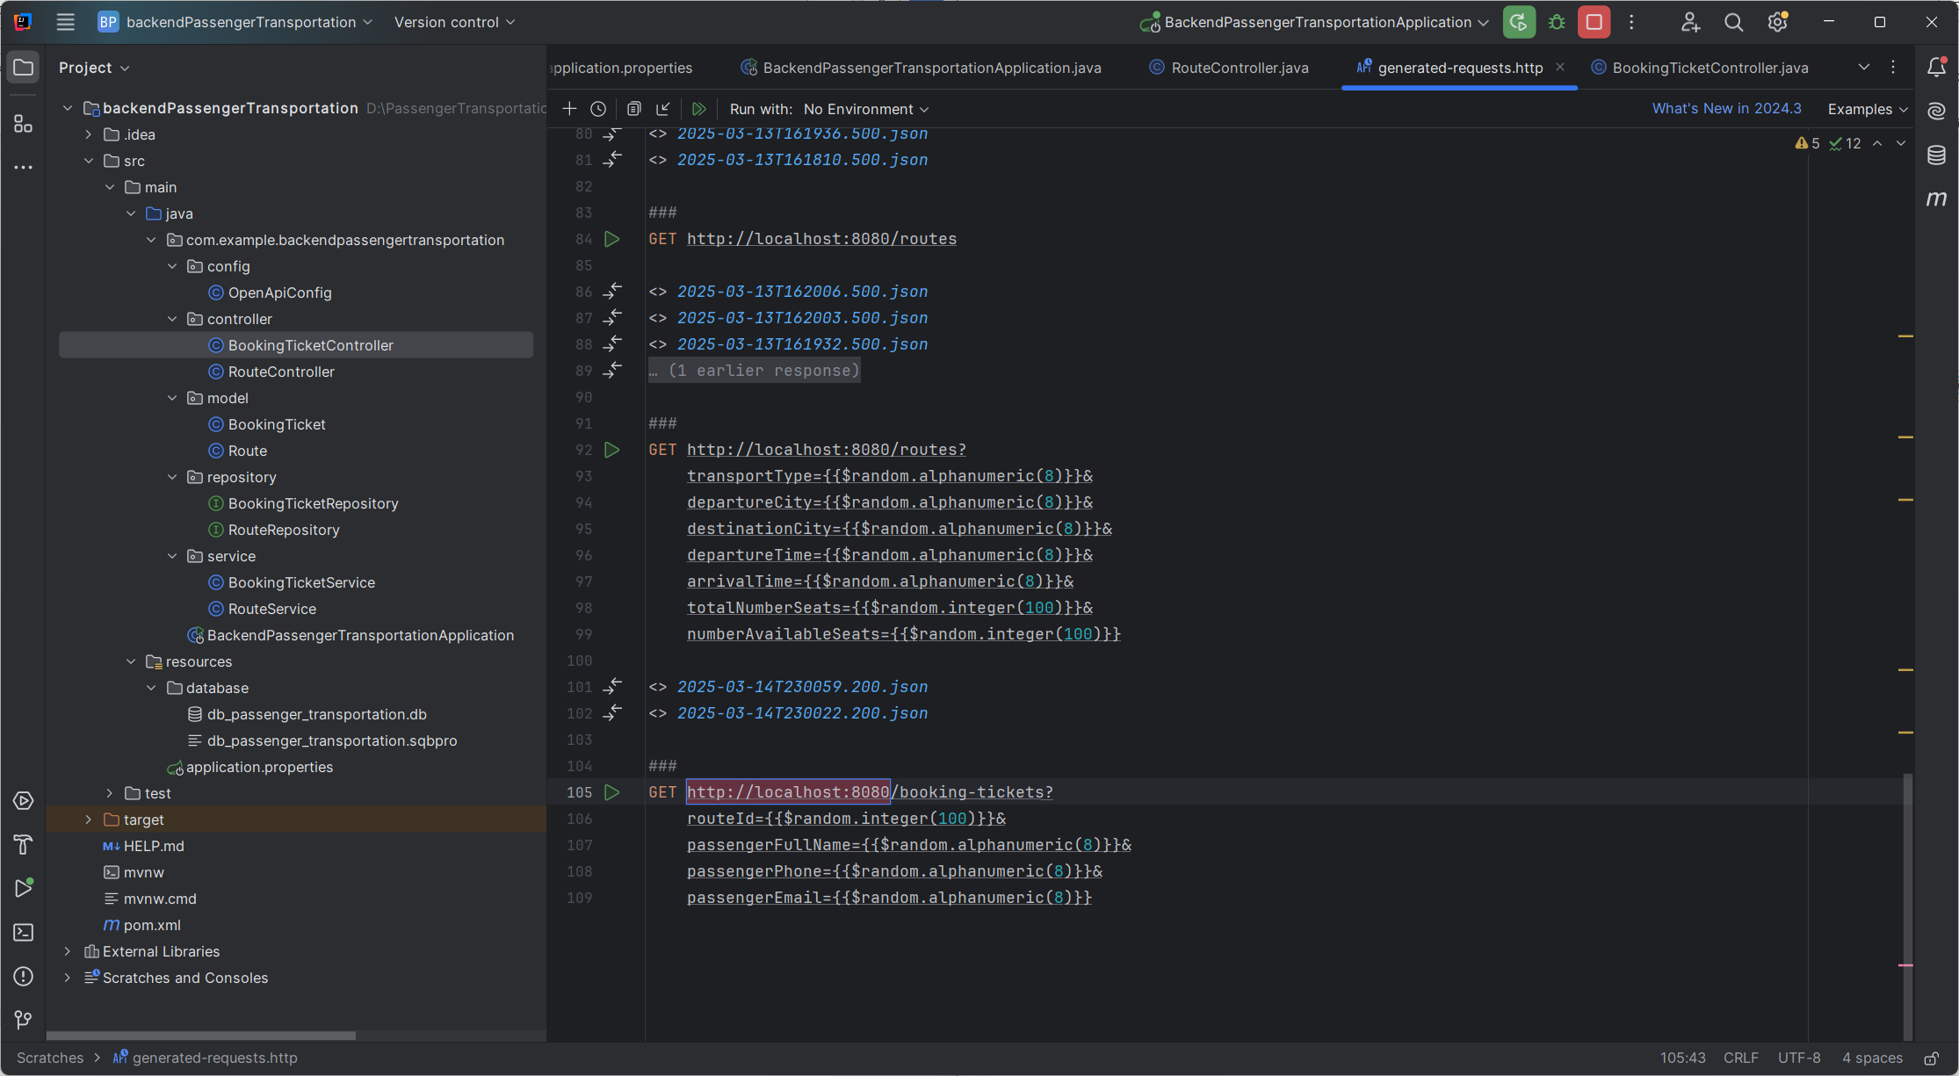

Выполнится GET запрос на получение всех бронирований и справа появится ответ (Json структура):

Изображение выглядит как текст, снимок экрана, программное обеспечение, Мультимедийное программное обеспечение

Контент, сгенерированный ИИ, может содержать ошибки.

1. Документацию по API можно просмотреть по ссылке: «http://localhost:8080/swagger-ui/index.html#/»

Изображение выглядит как текст, снимок экрана, программное обеспечение, Операционная система

Контент, сгенерированный ИИ, может содержать ошибки.

Изображение выглядит как текст, снимок экрана, программное обеспечение, число

Контент, сгенерированный ИИ, может содержать ошибки.

Через «Swagger» можно также выполнять все запросы, которые прописаны в контроллере. Например, выполнение запроса на получение всех маршрутов:

Изображение выглядит как текст, снимок экрана, программное обеспечение, Значок на компьютере

Контент, сгенерированный ИИ, может содержать ошибки.

Получение маршрута по ID через «Swagger»:

Изображение выглядит как текст, снимок экрана, программное обеспечение, число

Контент, сгенерированный ИИ, может содержать ошибки.

Получение маршрута по ID через «Swagger», когда маршрут с таким ID не найден:

Изображение выглядит как текст, снимок экрана, программное обеспечение, веб-страница

Контент, сгенерированный ИИ, может содержать ошибки.

1. Далее нужно открыть проект «frontendPassengerTransportation» с клиентской частью, написанной на JavaFX.

Для того, чтобы открыть проект с клиентской частью, сначала нужно выключить сервер:

Изображение выглядит как текст, снимок экрана, программное обеспечение, Мультимедийное программное обеспечение

Контент, сгенерированный ИИ, может содержать ошибки.

После выключения сервера нужно нажать на «File» → «Open»:

**Изображение выглядит как текст, снимок экрана, программное обеспечение, Мультимедийное программное обеспечение

Контент, сгенерированный ИИ, может содержать ошибки.**

Откроется окно, в котором необходимо выбрать папку «frontendPassengerTransportation» − проект с клиентской частью:

**Изображение выглядит как текст, снимок экрана, программное обеспечение, Мультимедийное программное обеспечение

Контент, сгенерированный ИИ, может содержать ошибки.**

В открывшемся окне выбрать «Trust project»:

**Изображение выглядит как текст, снимок экрана, программное обеспечение, Шрифт

Контент, сгенерированный ИИ, может содержать ошибки.**

Откроется новое окно, в котором нужно нажать кнопку «New Window»:

Изображение выглядит как текст, снимок экрана, Шрифт, программное обеспечение

Контент, сгенерированный ИИ, может содержать ошибки.

Проект с клиентской частью откроется в новом окне:

Среда разработки начнет скачивать необходимые зависимости, нужно дождаться полной установки:

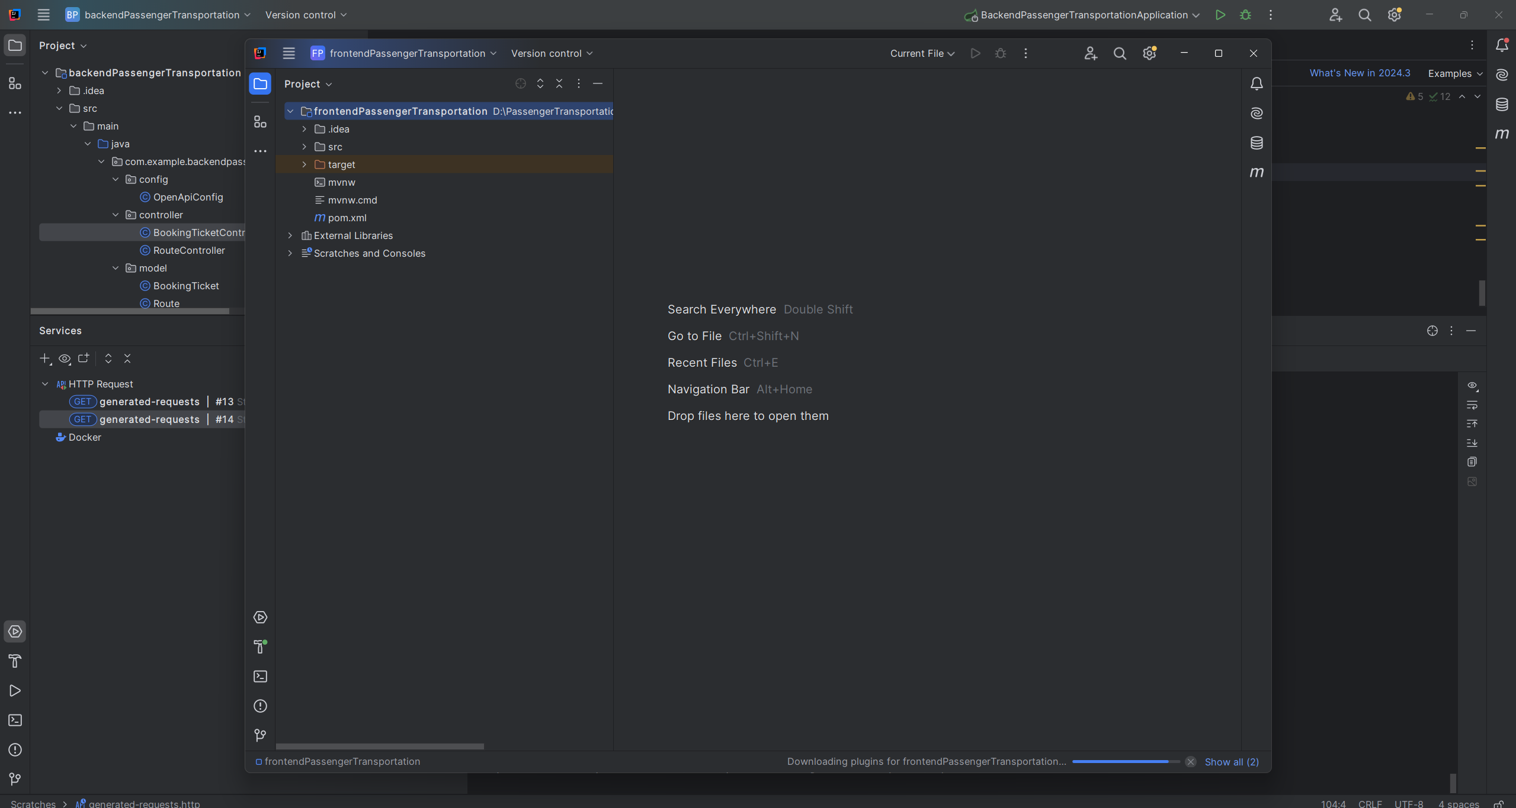

1. Запустить серверное приложение.

Перед запуском клиентского приложения «PassengerTransporationApplication» необходимо запустить API.

Изображение выглядит как текст, снимок экрана, программное обеспечение, Мультимедийное программное обеспечение

Контент, сгенерированный ИИ, может содержать ошибки.

1. Запустить клиентское приложение.

После запуска серверного приложения нужно перейти в проект «frontendPassengerTransportation» и запустить его:

Открыть файл «PassengerTransportationApplication» и запустить его:

Изображение выглядит как текст, снимок экрана, программное обеспечение, Мультимедийное программное обеспечение

Контент, сгенерированный ИИ, может содержать ошибки.

Запустится клиентское приложение:

Изображение выглядит как текст, программное обеспечение, снимок экрана, компьютер

Контент, сгенерированный ИИ, может содержать ошибки.

Приложение успешно запустилось и им можно пользоваться:

Изображение выглядит как текст, снимок экрана, программное обеспечение, Шрифт

Контент, сгенерированный ИИ, может содержать ошибки.

Если перед запуском клиентского приложения не запустить серверное приложение, то в клиентском приложении при выполнении любого действия появится окно с ошибкой о том, что сервер недоступен:

Изображение выглядит как текст, снимок экрана, программное обеспечение, веб-страница

Контент, сгенерированный ИИ, может содержать ошибки.

Запуск всех юнит тестов сервера «backendPassengerTransportation»:

Изображение выглядит как текст, снимок экрана, программное обеспечение, Мультимедийное программное обеспечение

Контент, сгенерированный ИИ, может содержать ошибки.